Construcción de Una Red IoT Funcional: Informe Técnico de Diseño e Implementación
Jackson Romero y Sara Santos
Tecnología en Desarrollo de Sistemas Informáticos, Unidades Tecnológicas de Santander
B192, Internet de las Cosas (IoT)
Eliecer Montero Ojeda
28 de agosto del 2026

1. Diseño del Sistema en Cisco Packet Tracer 3
1.1 Topología en Packet Tracer 3
1.2 Configuración de Direccionamiento IP Estático 4
1.3 Configuración del Sensor y Vinculación al Gateway 5
1.3.1 Vinculación Mediante Modo Remote Server 5
1.3.2 Vinculación a Través del Modo Home Gateway 7
1.4 Configuración del SSID 9
1.5 Configuración del Servidor IoT 10
1.6 Pruebas de Visualización y Simulación 11
2. Respuesta a Preguntas Guía 12
2.1 ¿Qué Función Cumple el Gateway en este Escenario? 12
2.2 ¿Qué Pasaría Sí el Gateway Falla? 12
2.3 ¿Cómo se Comunican el Sensor y el Gateway? 13
2.4 ¿Qué Capa de la Arquitectura IoT Representa el Servidor? 13
3. Explicación de Estructura por Capas 13
4. Reflexión del Trabajo 14
5. Link de Visualización del Vídeo 14

Diseño del Sistema en Cisco Packet Tracer

1.1 Topología en Packet Tracer
Para este problema, se va a construir una red IoT que sirva para monitorear la temperatura en tiempo real. Para ello, utilizamos los siguientes componentes: Placa DLC100 (Home Gateway), Temperature Monitor, un servidor que ayudará a almacenar los datos de la temperatura, una laptop para poder acceder a esos datos y un Switch 2950-24, que nos servirá como puente.
Como se puede observar en la Figura 1.1, todos los componentes están conectados al switch con un cable Copper Straight-Through, a excepción de la placa DLC100 y el monitor de temperatura. Esto se debe a que, en el caso de la conexión de la placa al switch se utiliza un cable cruzado (Copper Crosss-Over) para permitir la transmisión correcta de datos, ya que en Cisco Packet Tracer las interfaces de los microcontroladores y las del switch operan bajo los mismos pines de recepción y transmisión. El cable cruzado alterna los pares de envío y recepción, garantizando así la detección del enlace eléctrico a nivel físico.
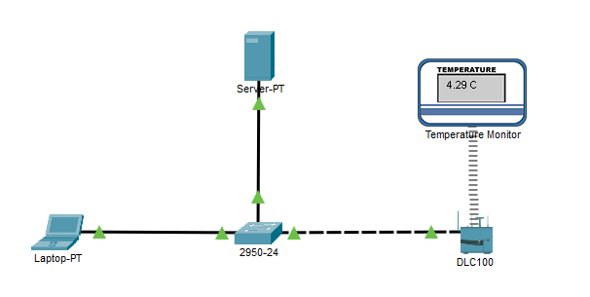
Por otro lado, la diferencia en la conexión del monitor de temperatura radica en que este es un sensor de señal analógica/digital directa, por lo que no se enlaza mediante un cable de red Ethernet al switch, sino a través de la red Wireless que tiene la placa.
Figura 1.1 Topología del Sistema en Cisco Packet Tracer

Configuración de Direccionamiento IP Estático
Para que todo quede funcionando e interconectado, lo que debemos hacer es asignar IP fijas a cada uno de los componentes con una máscara red fija de /24. Para configurar la laptop y el servidor, daremos clic en alguno de ellos, después al apartado de “Desktop” y después “IP Configuration” asignaremos la IP de forma manual según los requerimientos:
- Servidor: 192.168.1.2 /24
- Laptop: 192.168.1.3 /24
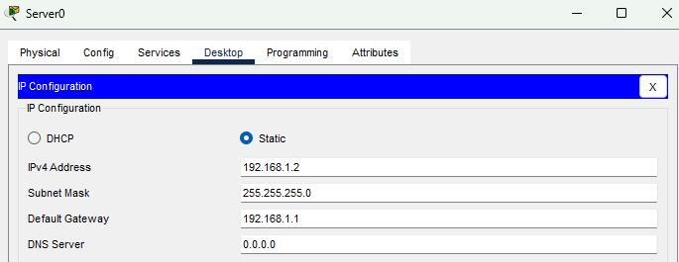
A su misma vez, asignaremos un default Gateway que será la IP de la placa DLC100 (192.168.1.1), esto con el fin de permitir que la laptop y el servidor se comuniquen con la red IoT, haciendo que la placa DLC100 actúe como la puerta de enlace predeterminada que encamina todo el tráfico generado fuera de su red local, como muestra la Figura 1.2.1.
Figura 1.2.1 Ejemplo de IP Obtenida del Servidor
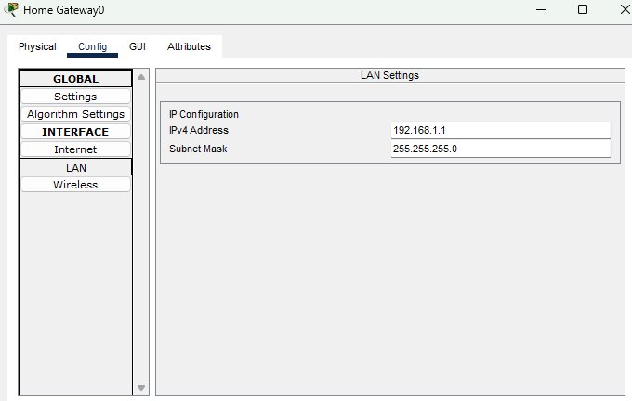
Para la placa DLC100, la IP se asigna de manera diferente como se observa en la Figura 1.2.2, aquí la dirección IP se configura directamente desde la pestaña “Config” seleccionando la interfaz LAN en el menú lateral. En el campo “IPv4 Address” se ingresa la dirección y la máscara. A diferencia de los demás dispositivos finales, este parámetro establece la IP propia de la interfaz local que funcionará como la puerta enlace central de la topología.
Figura 1.2.2 Asignación de IP a la Placa

Configuración del Sensor y Vinculación al Gateway

1.3.1 Vinculación Mediante Modo Remote Server
Una vez todo conectado, es momento de configurar el sensor para que pueda comunicarse con el servidor. Primero deberemos asignar una IP correspondiente al rango para que el sensor pueda enviarle las señales al servidor. Usaremos la IP 192.168.1.50 con máscara /24.
Daremos clic al sensor, nos dirigiremos al apartado de “Config” y después en el menú izquierdo buscaremos la opción “Wireless0” y en el apartado de “IP Configuration”, lo colocaremos en estático (para poder asignarlo manualmente) y añadiremos la IP y su máscara, como se puede observar en la Figura 1.3.1.1.

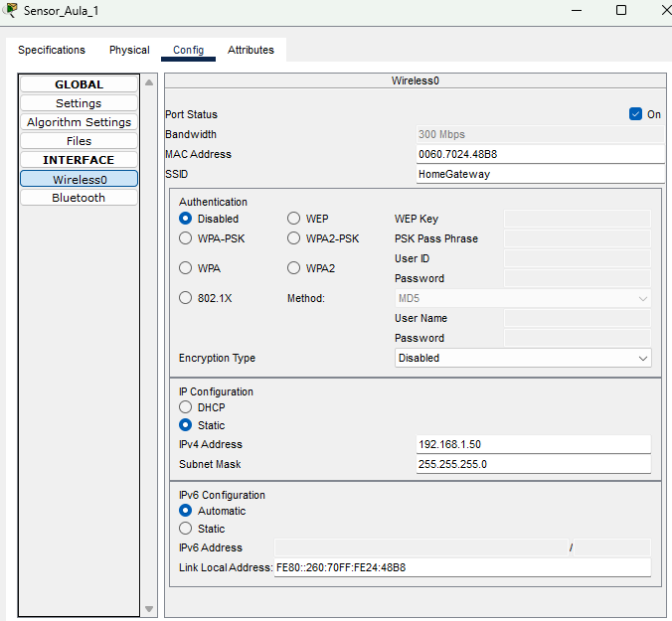
Ahora, para que la placa pueda enviarle las señales de forma satisfactoria al servidor, tenemos que hacerle entender a qué IP va a enviar los datos. Para esto, daremos clic sobre el sensor de temperatura, nos iremos al apartado de “Config”, a la pestaña de “Settings” y deslizaremos hasta abajo para encontrar el cuadro correspondiente a “IoT Server”. Aquí seleccionaremos la opción de “Remote Server” y asignaremos la IP del servidor junto con las credenciales para acceder al servidor, como se observa en la Figura 1.3.1.2.
Figura 1.3.1.1 Asignación de IP al Sensor
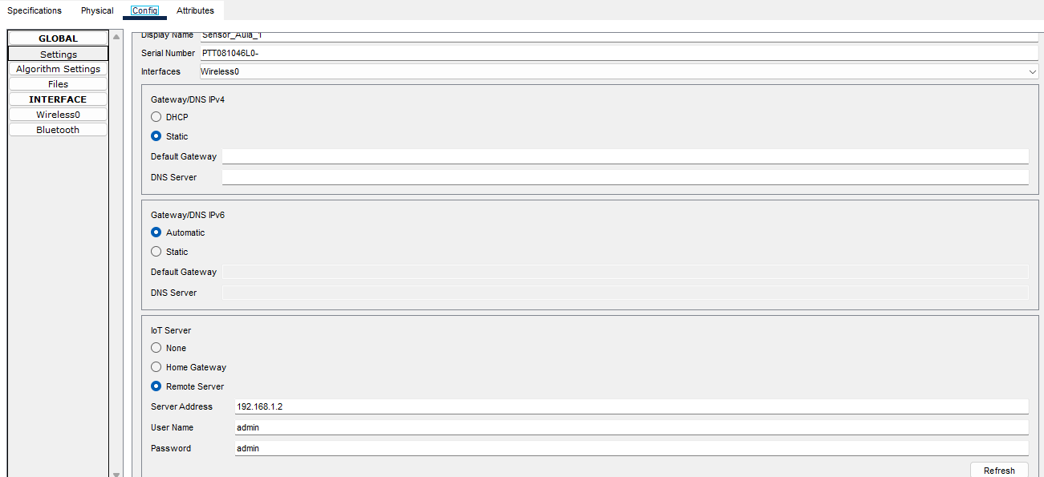
Una vez asignado esto, daremos clic en el botón en la parte de abajo a la derecha que dice “Connect”, este botón deberá cambiar a “Refresh” o “Disconnect”. Esto nos indicará que el sensor se conectó de forma satisfactoria al servidor.
Figura 1.3.1.2 Redireccionamiento al Servidor
Además, como plus adicional, en este mismo apartado en la parte superior encontraremos una opción llamada “Display Name”, aquí podremos asignarle el nombre al sensor para que sea más fácil identificarlo en la red. Como se observa en la Figura 1.3.2, que en nuestro caso el sensor se llama “Sensor_Aula_1”.

1.3.2 Vinculación a Través del Modo Home Gateway
Presentamos un problema en esta versión del Packet Tracer, puesto que en esta versión el sensor solo puede apuntar a uno de los dispositivos a la vez, ya sea el Gateway o al servidor (el modo anterior explicado), si bien para la ejecución final utilizaremos la vinculación a través del modo Home Gateway es importante resaltar que ambas versiones son válidas.
Para esta vinculación, la placa y el sensor harán las conexiones por si mismas, sin necesidad de añadir credenciales extras. Para esto, daremos clic en el sensor de temperatura e iremos a la pestaña “Config”, y en vez de configurar el server como remoto, lo configuramos como “Home Gateway”, justo como se observa en la Figura 1.3.2.
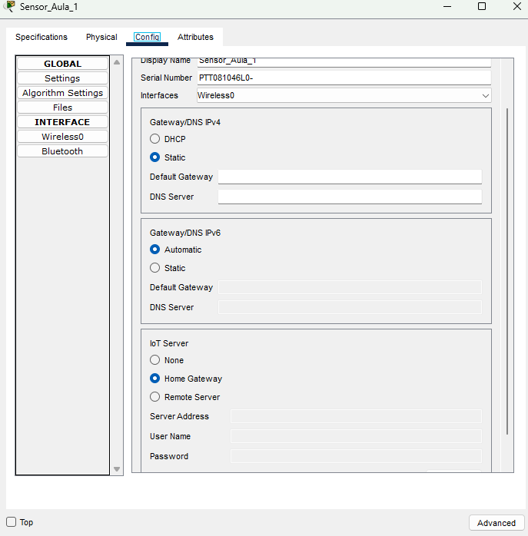
Figura 1.3.2 Asignación del Home Gateway

Configuración del SSID
Para añadir una configuración de SSID, daremos clic a la placa y buscaremos el apartado “Config”, en el menú que nos aparece a la izquierda daremos clic en la opción “Wireless”, puesto que el sensor se encuentra conectado de forma inalámbrica. Cambiaremos el nombre del SSDI como muestra la Figura 1.4.1. En este caso, utilizamos este nombre para que fuese más descriptivo y acorde con el proyecto.
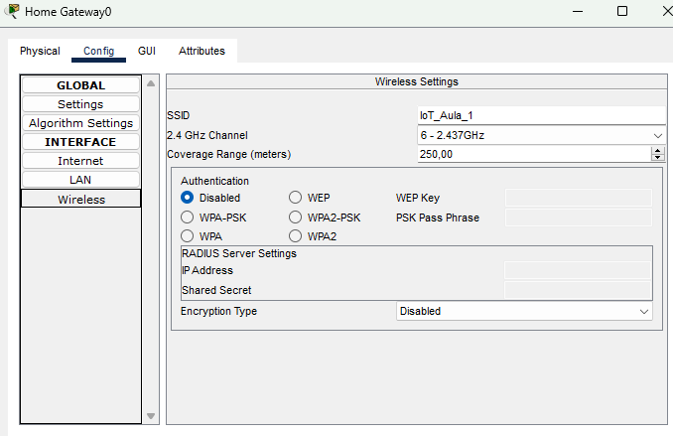
Figura 1.4.1 Configuración SSID
En este mismo apartado, vemos que podemos añadir o modificar una autentificación para ponerle protección a la red. Para practicidad, la dejaremos desactivada (Disabled). Es importante entender que este modelo no expone una opción de servidor DHCP para la red LAN, por lo que el direccionamiento se realiza de forma estática en todos los dispositivos, siendo acorde a lo solicitado.
Una vez hayamos cambiado el nombre del SSID la conexión inalámbrica entre el sensor y la placa se perderá, puesto que el sensor estará intentando buscar un dispositivo llamado “Home Gateway”, para solucionar esto, daremos clic al sensor y en el apartado de “Config” pestaña “Wireless” colocaremos en el campo SSDI el nombre EXACTO con el que renombramos la placa, justo como se muestra en la Figura 1.4.2.
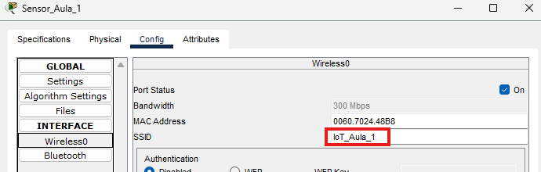
Figura 1.4.2 Reconocimiento en el Sensor

Configuración del Servidor IoT
Para confirmar que el servidor nos deje visualizar los datos emitidos por el sensor, es necesario que tenga los protocolos HTTP y HTTPS encendidos. Esto se verifica en el apartado “Services” del servidor, dando clic en “HTTP” y mirando que ambas casillas estén marcadas en “On”.
Adicionalmente, dentro de este mismo apartado de “Services” activamos el servicio “IoT” dando clic en “On”. Al hacerlo, aparece una tabla simple con las credenciales de acceso registradas, como se observa en la Figura 1.5. Esta tabla funciona como el registro o base de datos simple del servidor, permitiendo gestionar qué dispositivos pueden autentificarse y almacenar sus datos en él.
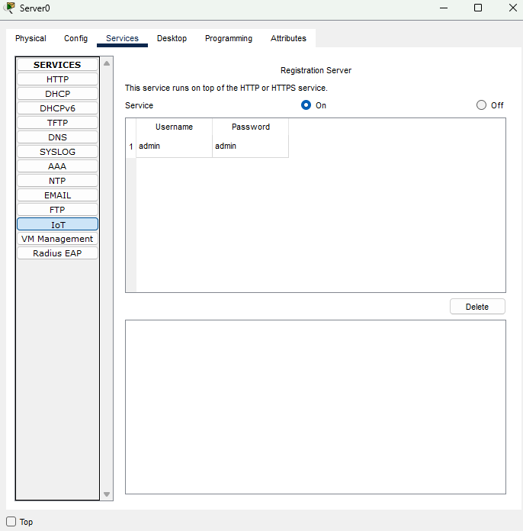
Figura 1.5 Evidencia de Base de Datos Simple

Pruebas de Visualización y Simulación
Finalmente, para observar los datos registrados por el sensor nos dirigiremos a la laptop y daremos clic en ella, no iremos al apartado “Desktop” y “Web Browser”.
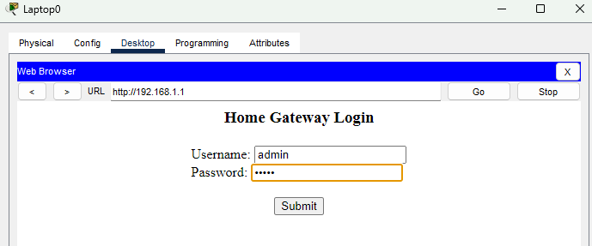
En la barra de búsqueda de URL colocaremos la IP de la placa (si se hizo la configuración remota se coloca la IP del servidor), y esto nos llevará a la página de loggeo como se observa en la Figura 1.6.1. Colocamos las mismas credenciales que configuramos en el sensor.
Figura 1.6.1 Loggeo de Credenciales
Una vez aquí dentro, nos aparecerá el sensor emitiendo la temperatura en tiempo real, para poder visualizarla, simplemente desplegamos el sensor.
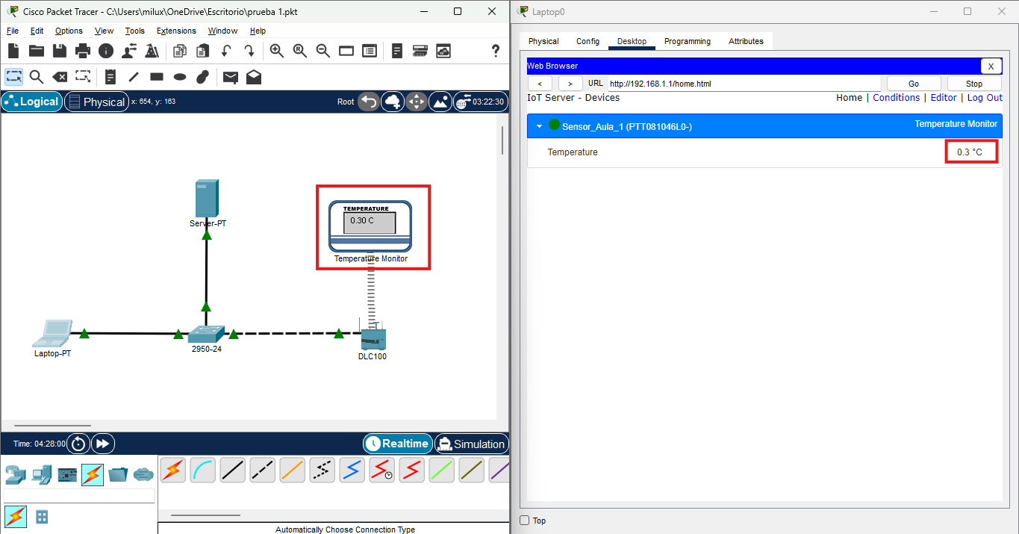
Y como se puede observar en la Figura 1.6.2, las señales emitidas coinciden, verificando la funcionalidad del sistema.
Figura 1.6.2 Verificación de Funcionalidad del Sistema

Respuesta a Preguntas Guía

2.1 ¿Qué Función Cumple el Gateway en este Escenario?
La función que cumple el Gateway es que actúa como un intermediario o puente de comunicación entre la red local de sensores (usualmente de baja potencia/inalámbricos) y la red IP/Servidor, concentrando los datos recopilados.

¿Qué Pasaría Sí el Gateway Falla?
Los sensores perderían la conectividad con el resto de la red. Los datos recolectados no podrían ser transmitidos ni almacenados en el servidor hasta que se restablezca el Gateway.

¿Cómo se Comunican el Sensor y el Gateway?
Mediante un protocolo de comunicación inalámbrico (como WiFi) o mediante cableado directo, enviado lecturas de estado hacia la IP del Gateway.

¿Qué Capa de la Arquitectura IoT Representa el Servidor?
Representa la Capa de Aplicación y Servicios donde se procesa, almacenan y gestionan los datos para su posterior análisis o visualización.

Explicación de Estructura por Capas
Para comprender el funcionamiento del sistema implementado, es útil analizarlo según las cuatro capas típicas de la arquitectura IoT:
- Capa de Percepción: Esta capa corresponde al Temperature Monitor, el dispositivo encargado de capturar la variable ambiental (temperatura) y convertirla en una señal que pueda ser transmitida. Es el único punto de contacto directo del sistema con el entorno físico que se desea monitorear.
- Capa de Red: Está representada por el enlace inalámbrico entre el sensor y la placa DLC100, y por el switch 2950-24 que interconecta a los dispositivos cableados (laptop y servidor). Esta capa es la responsable de transportar los datos capturados desde el punto de origen hasta los dispositivos de procesamiento y almacenamiento, utilizando direccionamiento IP estático para garantizar que cada equipo sea identificable de la red local.
- Capa de Procesamiento: La cumple principalmente la placa DLC100, que además de enrutar el tráfico de la red local, gestiona el registro del sensor bajo su administración (en el modo Home Gateway), y actúa como intermediario entre el dispositivo de percepción y el resto del sistema. En este prototipo se documentaron dos formas posibles de vincular el sensor, lo cual evidencia que la capa de procesamiento puede distribuirse entre distintos puntos en la red según la arquitectura elegida.
- Capa de Aplicación: Corresponde al servidor y la interfaz web. Es aquí donde el usuario final visualiza en tiempo real el valor de temperatura reportado por el sensor, cumpliendo así el objetivo del sistema: brindar visibilidad remota sobre las condiciones ambientales del aula.

Reflexión del Trabajo
El desarrollo de esta actividad permitió ayudarnos a comprender de manera práctica como se articulan las distintas capas de arquitectura IoT, desde la captura de una variable física hasta su visualización remota. A diferencia de un ejercicio netamente teórico, tener que resolver problemas reales de configuración (como el direccionamiento, el registro del Gateway, el SSID, etc) ayudó a entender mejor el rol funcional de cada componente más allá de solo identificarlo.
A pesar de las limitaciones encontradas en el simulador (como que el sensor solo puede vincularse a un destino a la vez), la actividad funciona bien para empezar a entender los fundamentos de IoT en un entorno real.

Link de Visualización del Vídeo
https://www.youtube.com/watch?v=UnRbWiecaJg

